B9 初中化学周文荣 卓越教师成长营论文获奖情况一览表
表1 省级及以上论文获奖汇总表 （注意：一篇一行）
序号 | 姓名 | 论文题目 | 获奖时间 | 评审（组织）单位 | 级别 | 获奖等第
1 | 陈 丽 | 微项目学习在初中化学复习课的实践与思考 | 2024.12 | 江苏省中小学教学研究室 | 省级 | 特等奖
2 | 林 丹 | 劳动教育融入初中化学的微项目教学实践 | 2024.12 | 江苏省中小学教学研究室 | 省级 | 二等奖

注：指教育主管行政部门组织的评比（教育主管行政部门组织的不评等第的折半计分），其他不算，以下同。

表2 市级论文获奖汇总表 （注意：一篇一行）

序号 | 姓名 | 论文题目 | 获奖时间 | 评审（组织）单位 | 级别 | 获奖等第
1 | 陈 洲 | 基于分布式认知视角的初三化学课堂微项目的探索实践 | 2024.12 | 常州市教育学会中学化学专业委员会 | 市级 | 一等奖
2 | 李 超 | 立足重阳文化的初中化学主题式复习——物质构成的奥秘 | 2024.12 | 常州市教育学会中学化学专业委员会 | 市级 | 二等奖
3 | 陈 丽 | 项目化学习在初中化学复习课的实践与思考 | 2024.12 | 常州市教育学会中学化学专业委员会 | 市级 | 二等奖
4 | 陈奥天 | 初中化学跨学科实践活动的设计与实施—以“制作简易供氧器”的项目化教学为例 | 2024.12 | 常州市教育学会中学化学专业委员会 | 市级 | 三等奖
5 | 徐文佳 | 大概念统领下的初中化学项目化学习 | 2024.12 | 常州市教育学会中学化学专业委员会 | 市级 | 三等奖
6 | 任雪影 | 基于真实情境的初中气体压强专题复习课的教学实践与思考 | 2024.12 | 常州市教育学会中学化学专业委员会 | 市级 | 三等奖
7 | 姚 颖 | 大概念统领下的单元教学整体设计与实施——以“金属资源综合利用”为例 | 2024.12 | 常州市教育学会中学化学专业委员会 | 市级 | 三等奖

表3 区级论文获奖汇总表 （注意：一篇一行）
序号 | 姓名 | 论文题目 | 获奖时间 | 评审（组织）单位 | 级别 | 获奖等第
1 | 徐文佳 | “自制汽水”微项目学习教学设计与实施 | 2024.2.22 | 新北区教师发展中心 | 区级 | 一等奖
2 | 张晓桃 | 初中化学“酸、碱、盐的复习”的项目式教学 | 2024.2.22 | 新北区教师发展中心 | 区级 | 一等奖
3 | 陈 洲 | 例谈基于真实情境下课堂实验创新设计 | 2025.2.18 | 新北区教师发展中心 | 区级 | 一等奖
4 | 林 丹 | 指向高阶思维培养的初中化学跨学科项目学习的教学与评价 | 2025.2.18 | 新北区教师发展中心 | 区级 | 一等奖
5 | 陈奥天 | 基于真实情境的主题式复习课教学实践与思考 | 2024.2.22 | 新北区教师发展中心 | 区级 | 二等奖
6 | 任雪影 | 初中气体压强复习课的教学实践与思考 | 2024.9.3 | 新北区教师发展中心 | 区级 | 三等奖
7 | 陈玉漫 | 基于培养学生学科观念的教学设计——以“认识化学变化”复习课为例 | 2025.2.18 | 新北区教师发展中心 | 区级 | 三等奖

B9 佐证材料
材料1 省级及以上获奖佐证材料
序号 | 获奖证书或网上公示 | 公示链接
1 | 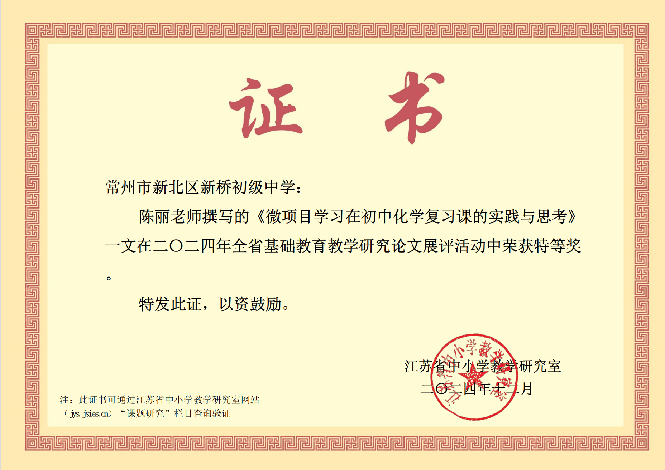 | https://jys.jsies.cn/content/7khGEr5bxdraZTPhimzP3AtG8HHfwZeH.html
2 | 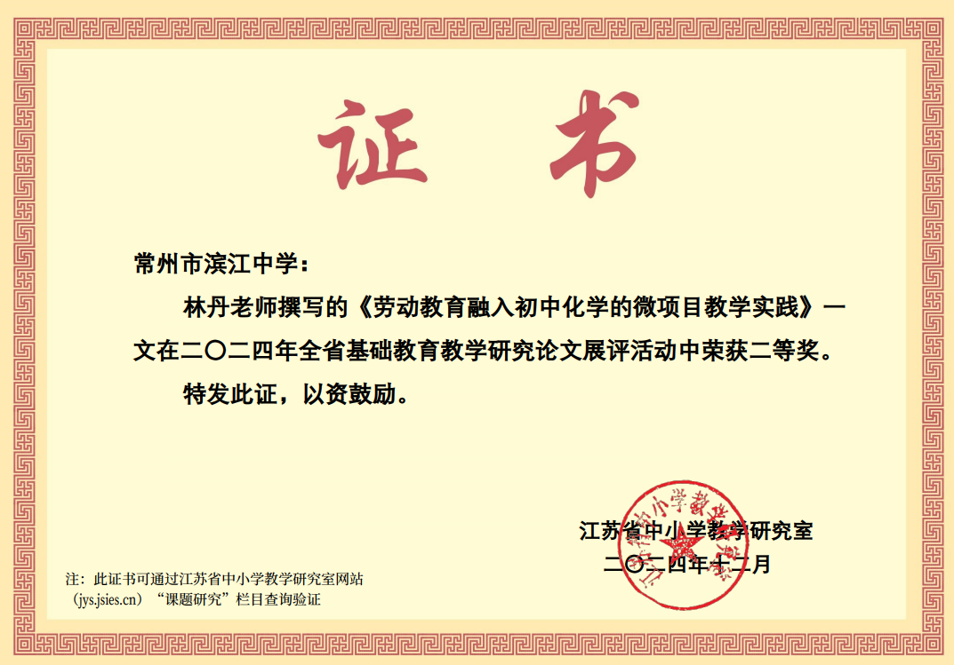
材料2 市级论文获奖佐证材料
序号 | 获奖证书或网上公示 | 公示链接
请与表2序号一致 | 所有图片请保证清晰，网上截图请包括评审单位 | 网上公示链接
1 | 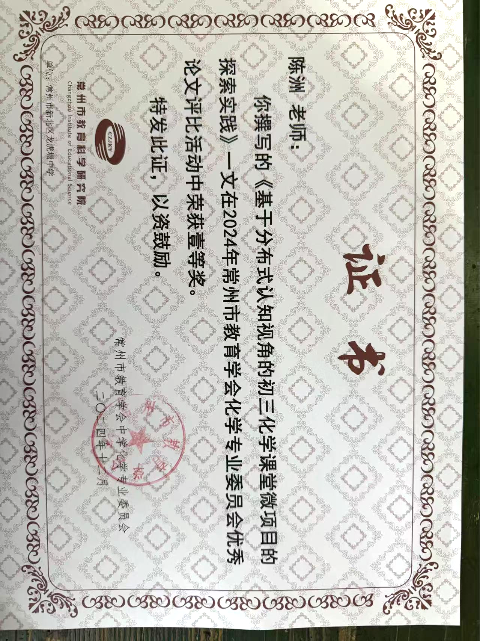 | https://jky.czedu.cn/html/article6513057.html
2 | 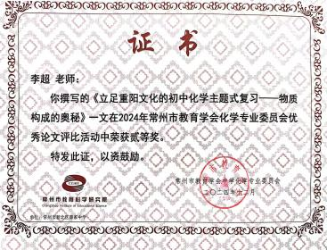
3 | 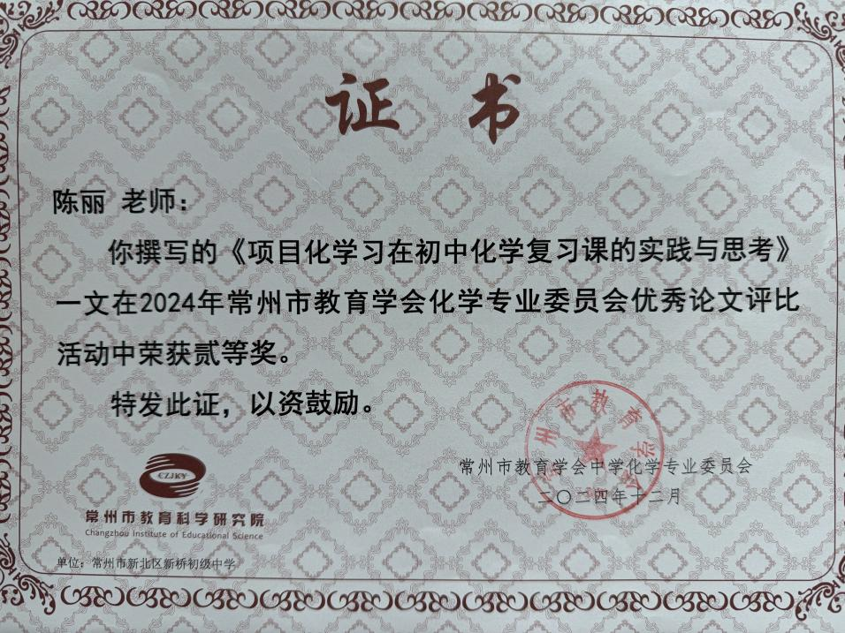
4 | 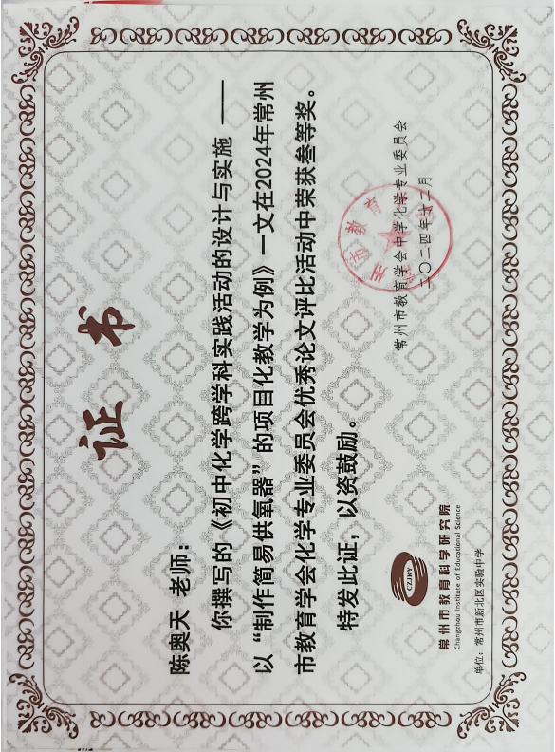
5 | 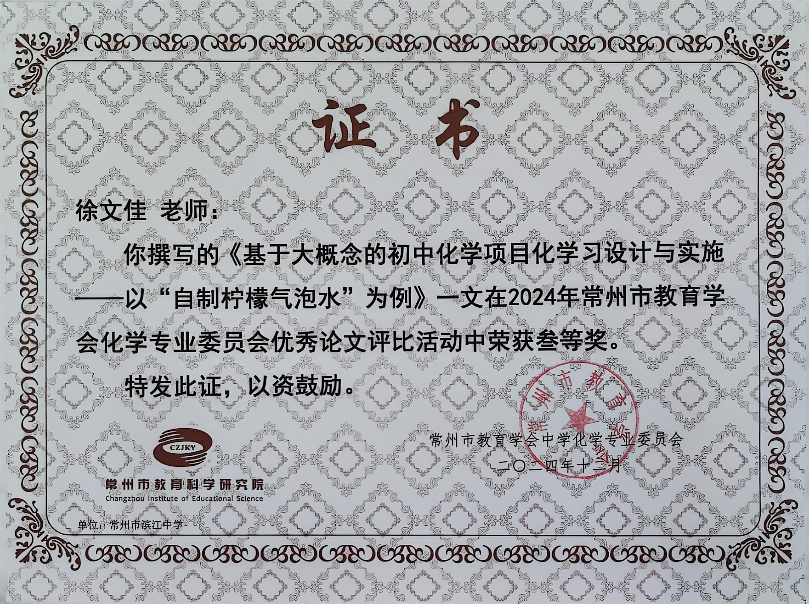 | https://jky.czedu.cn/html/article6513057.html
6 | 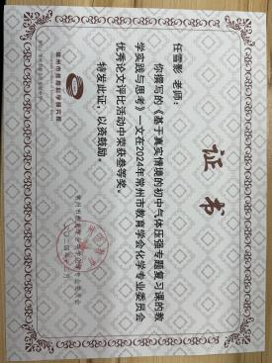
7 | 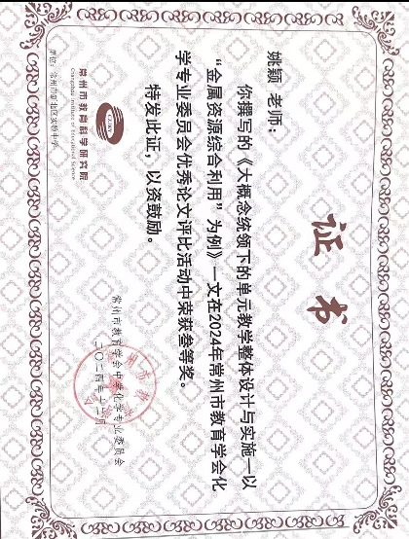

材料3 区级论文获奖佐证材料
序号 | 获奖证书或网上公示 | 公示链接
请与表3序号一致 | 所有图片请保证清晰，网上截图请包括评审单位 | 网上公示链接
1 | 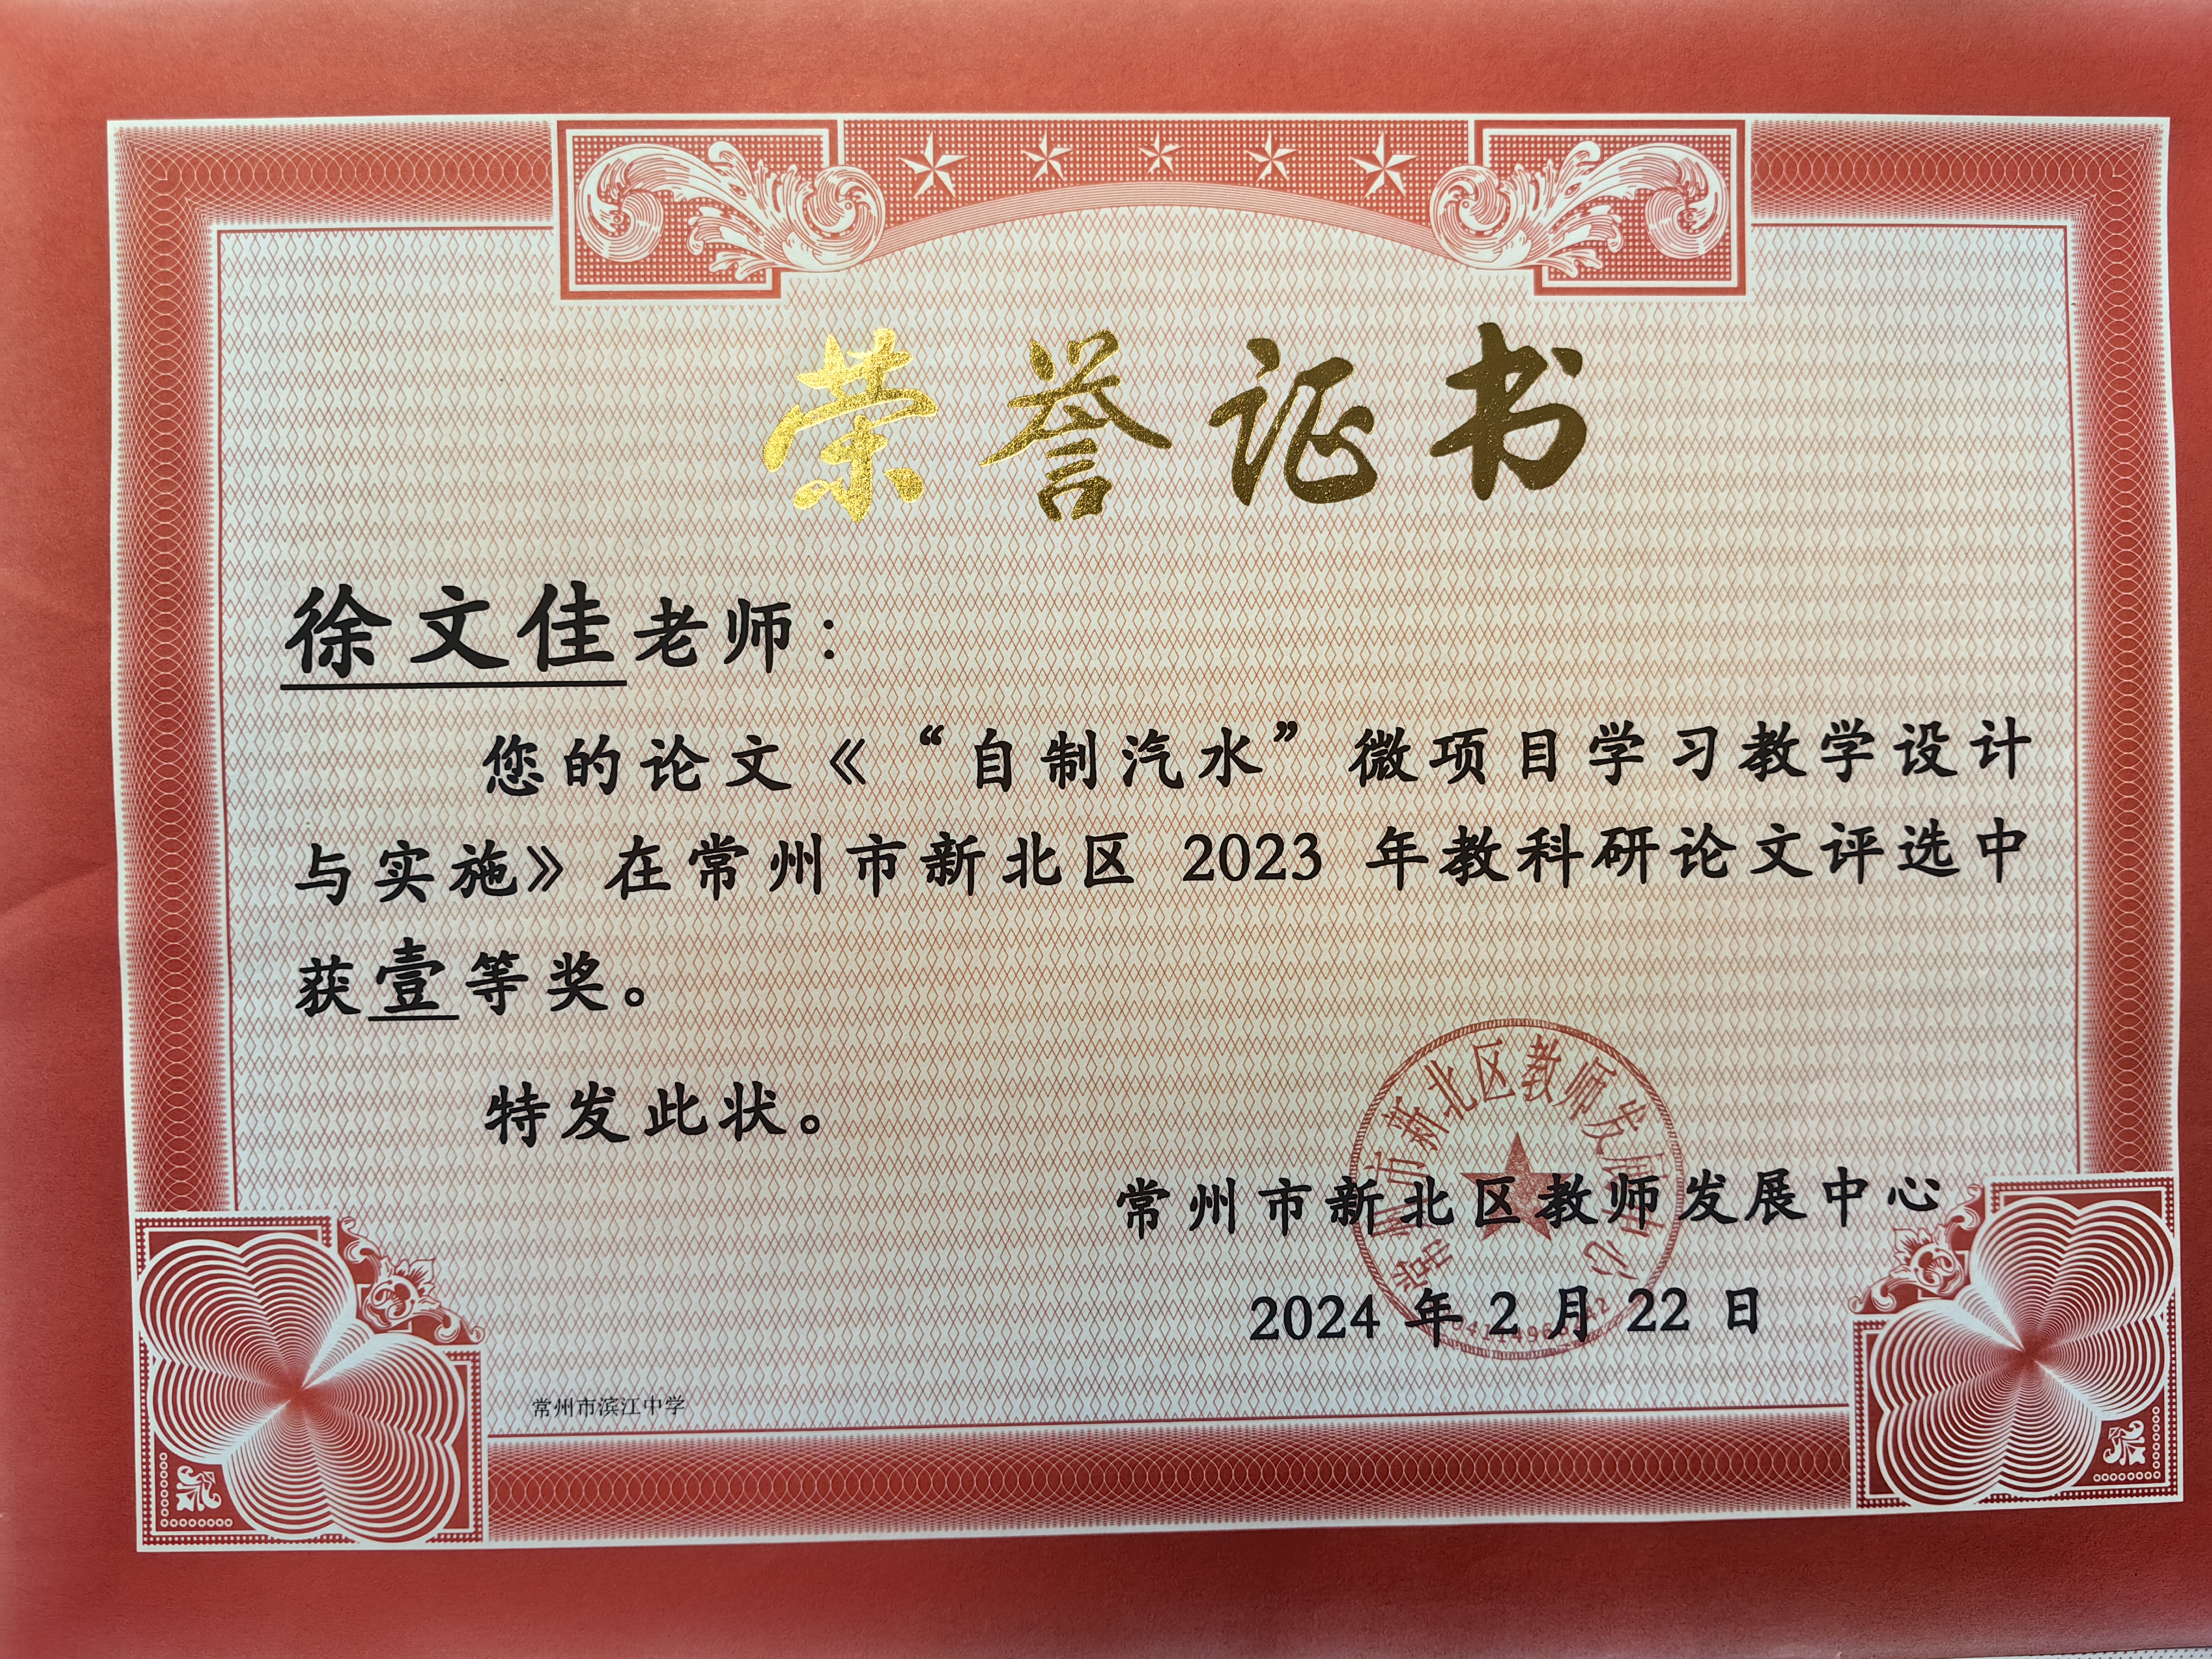
2 | 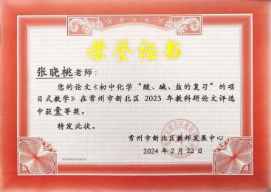
3 | 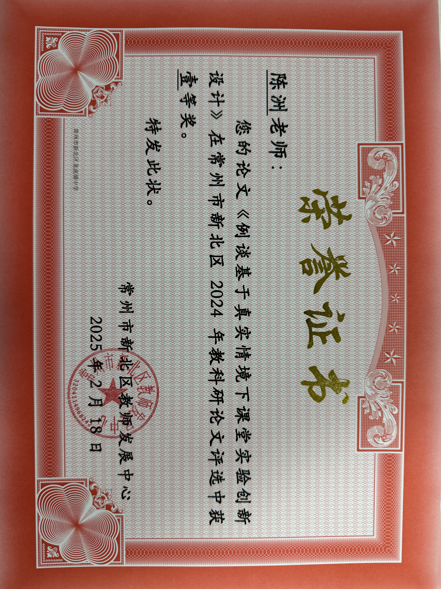 | http://www.lhtzx.xbjyfw.cn/teacher/office/  reddocsxb/doc_detail.aspx?id=621596&taskid=12900578
4 | 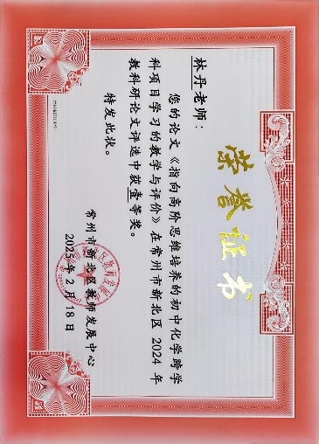
5 | 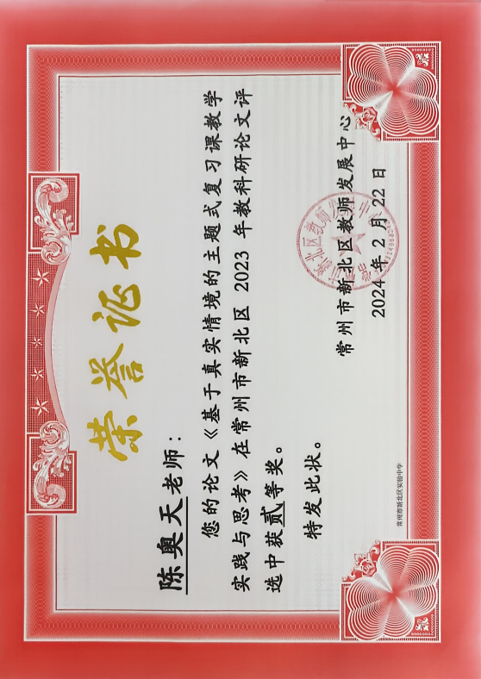
6 | 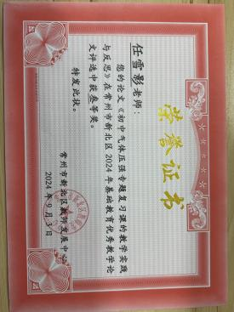
7 | 